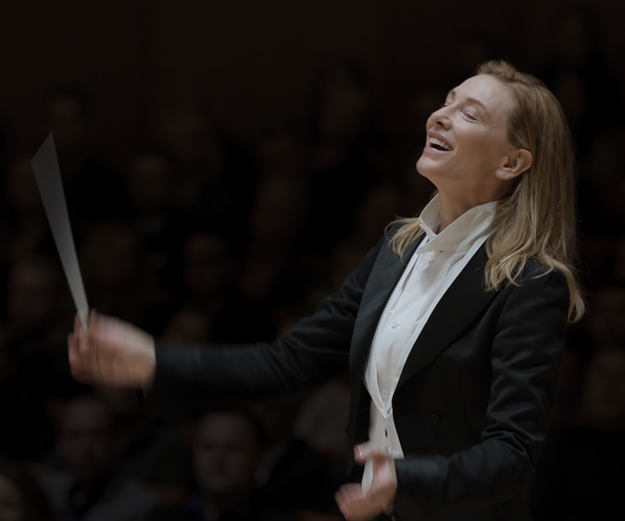
Tár
(Tár)
Premiéra: 23. 2. 2023

UIP – Universal, USA/Německo, 2022
Režie: Todd Field
Scénář: Todd Field
Kamera: Florian Hoffmeister
Hudba: Hildur Guðnadóttir
Hrají: Cate Blanchett, Noémie Merlant, Mark Strong, Julian Glover, Nina Hoss

Oscarová herečka Cate Blanchett září v roli Lýdie Tár, jedné z nejslavnějších světových dirigentek. Tár je impozantní studie člověka, který zjišťuje, že řídit obrovský orchestr může být paradoxně mnohem snazší než řídit vlastní život.
„Tento scénář byl napsán pro jedinou umělkyni, pro Cate Blanchett. Kdyby řekla ne, film by nikdy nespatřil světlo světa. Diváky to asi nepřekvapí. Nás přesto dokázala při natáčení překvapit svými nadlidskými schopnostmi. Ve všech možných ohledech je to její film," rozplývá se nad schopnostmi své hvězdy režisér Todd Field (dramata Jako malé děti a V ložnici).
Dirigentka Lydia Tár je na absolutním tvůrčím vrcholu. Sedmým rokem diriguje prestižní německý orchestr, připravuje vydání knihy a uvedení Mahlerovy Páté symfonie, které má být vrcholem hudební sezóny. Lydia působí sebejistě, sebevědomě, dominantně a mocně. Pod touhle na první pohled pevnou maskou se však skrývá normální člověk, s obavami, nejistotami, touhami a potřebami. Zatímco s dirigentskou taktovkou v ruce si je Lydia jistá každým svým rozhodnutím, když opustí orchestřiště, ztrácí často pevnou půdu pod nohama. Někdy jen nepatrně, jindy však zcela fatálně.
„Tár je vlastně velmi záhadná postava. O to složitější pro mě bylo najít u ní okamžiky, díky nimž by se na ni diváci mohli napojit a s pochopením nahlédli do jejího vidění světa. Jak ji mají poznat, když ona pořádně nezná sebe samu,“ říká představitelka titulní role. Cate Blanchett byla za roli Lýdie Tár oceněna řadou prestižních cen včetně ceny za nejlepší herecký výkon z benátského filmového festivalu.

Přístupnost: nevhodné pro děti do 12 let
Žánr: drama
Verze: anglicky s českými titulky
Stopáž: 157 min
Formát: 2D DCP, zvuk 5.1, 7.1
Monopol do: 23. 2. 2026
Programování: Zuzana Černá, GSM: 602 836 993, cerna@cinemart.cz
Filmy si objednejte na www.disfilm.cz

